Документ предоставлен КонсультантПлюс

Зарегистрировано в Минюсте России 18 марта 2014 г. N 31629

МИНИСТЕРСТВО ПРИРОДНЫХ РЕСУРСОВ И ЭКОЛОГИИ
РОССИЙСКОЙ ФЕДЕРАЦИИ

ПРИКАЗ
от 9 января 2014 г. N 3

ОБ УТВЕРЖДЕНИИ ОБРАЗЦОВ УДОСТОВЕРЕНИЯ И НАГРУДНОГО ЗНАКА
ПРОИЗВОДСТВЕННОГО ОХОТНИЧЬЕГО ИНСПЕКТОРА

В целях реализации статьи 41 Федерального закона от 24 июля 2009 г. N 209-ФЗ "Об охоте и о сохранении охотничьих ресурсов и о внесении изменений в отдельные законодательные акты Российской Федерации" (Собрание законодательства Российской Федерации, 2009, N 30, ст. 3735; N 52, ст. 6441, ст. 6450; 2010, N 23, ст. 2793; 2011, N 1, ст. 10; N 25, ст. 3530; N 27, ст. 3880; N 30, ст. 4590; N 48, ст. 6732; N 50, ст. 7343; 2013, N 19, ст. 2331; N 27, ст. 3477; N 30, ст. 4034) и в соответствии с подпунктом 5.2.51(17) Положения о Министерстве природных ресурсов и экологии Российской Федерации, утвержденного постановлением Правительства Российской Федерации от 29 мая 2008 г. N 404 (Собрание законодательства Российской Федерации, 2008, N 22, ст. 2581; N 42, ст. 4825; N 46, ст. 5337; 2009, N 3, ст. 378; N 6, ст. 738; N 33, ст. 4088; N 49, ст. 5976; 2010, N 5, ст. 538; N 10, ст. 1094; N 14, ст. 1656; N 26, ст. 3350; N 31, ст. 4251; ст. 4268; N 38, ст. 4835; 2011, N 14, ст. 1935; N 36, ст. 5149; 2012, N 7, ст. 865; N 11, ст. 1294; N 19, ст. 2440; N 28, ст. 3905; N 37, ст. 5001; N 46, ст. 6342; N 51, ст. 7223; 2013, N 16, ст. 1964; N 24, ст. 2999; N 28, ст. 3832; N 30, ст. 4113; N 33, ст. 4386; N 38, ст. 4827; N 44, ст. 5759; N 45, ст. 5822; N 46, ст. 5944), приказываю:
Утвердить:
образец удостоверения производственного охотничьего инспектора согласно приложению 1;
образец нагрудного знака производственного охотничьего инспектора согласно приложению 2.

Министр
С.Е.ДОНСКОЙ

Приложение 1
к приказу Министерства
природных ресурсов и экологии
Российской Федерации
от 9 января 2014 г. N 3

ОБРАЗЕЦ УДОСТОВЕРЕНИЯ
ПРОИЗВОДСТВЕННОГО ОХОТНИЧЬЕГО ИНСПЕКТОРА <1>

Обложка удостоверения производственного охотничьего
инспектора <2>

┌─────────────────────────────────────┬───────────────────────────────────┐
│ │ │
│ │ │
│ │ │
│ │ │
│ │ УДОСТОВЕРЕНИЕ │
│ │ │
│ │ ОХОТНИЧИЙ ИНСПЕКТОР │
│ │ │
│ │ │
│ │ │
│ │ │
└─────────────────────────────────────┴───────────────────────────────────┘

Внутренняя сторона удостоверения производственного
охотничьего инспектора <3>

┌─────────────────────────────────────┬───────────────────────────────────┐
│ ┌──────────┐ │ Производственный охотничий│
│ │ │ УДОСТОВЕРЕНИЕ │контроль осуществляется в границах│
│ │ Фото- │ ПРОИЗВОДСТВЕННОГО │охотничьих угодий, указанных в│
│ │ графия │ ОХОТНИЧЬЕГО │охотхозяйственных соглашениях,│
│ │ │ ИНСПЕКТОРА │заключенных с юридическим лицом│
│ │ │ Серия __ N _______ │или индивидуальным│
│ └──────────┘ │предпринимателем, указанным в│
│ __________________________ │настоящем удостоверении. │
│ М.П. фамилия, имя, отчество │ │
│ __________________________ │ Производственный охотничий│
│ │инспектор в соответствии с│
│ __________________________ │Федеральным законом от 24 июля│
│ (наименование юридического │2009 года N 209-ФЗ "Об охоте и о│
│ лица или фамилия, имя, │сохранении охотничьих ресурсов и о│
│ __________________________ │внесении изменений в отдельные│
│ отчество индивидуального │законодательные акты Российской│
│ предпринимателя, │Федерации" вправе: │
│ __________________________ │ проверять по предъявлении│
│ заключившего │настоящего удостоверения выполнение│
│ охотхозяйственное │требований в области охоты и│
│ соглашение) │сохранения охотничьих ресурсов, в│
│ Выдано ____________________________ │том числе соблюдение правил охоты│
│ (наименование органа │и параметров осуществления охоты,│
│ исполнительной власти │норм в области охоты и сохранения│
│ субъекта Российской │охотничьих ресурсов, а также│
│ Федерации, выдавшего │наличие охотничьего билета,│
│ удостоверение) │путевки, разрешения на добычу│
│ ___________________________________ │охотничьих ресурсов и разрешения│
│ │на хранение и ношение охотничьего│
│ Дата выдачи Срок действия - 5 │огнестрельного и (или)│
│ "__" ___ 20__ г. (пять) лет │пневматического оружия; │
│ │ производить по предъявлении│
│ Уполномоченное │настоящего удостоверения осмотр│
│ должностное │вещей (в том числе орудий охоты,│
│ лицо _________ ____________________ │продукции охоты), остановку и│
│ (подпись) (инициалы, фамилия) │осмотр транспортных средств без│
│ М.П. │нарушения целостности и вскрытия│
│ │осматриваемых вещей, транспортных│
│ │средств и их частей; │
│ │ использовать средства фото- и│
│ │видеофиксации; │
│ │ составлять акты о наличии│
│ │признаков административного│
│ │правонарушения или преступления,│
│ │связанных с нарушением│
│ │законодательства Российской│
│ │Федерации в области охоты и│
│ │сохранения охотничьих ресурсов. │
└─────────────────────────────────────┴───────────────────────────────────┘

--------------------------------
<1> Удостоверение производственного охотничьего инспектора имеет размер в развернутом виде 200 мм x 80 мм, состоит из обложки и приклеенных к обложке вкладышей.
<2> Обложка удостоверения производственного охотничьего инспектора изготавливается из износостойкого материала красного цвета. На лицевой стороне в середине обложки размещается тисненая надпись золотистого цвета "УДОСТОВЕРЕНИЕ", под ней надпись - "ОХОТНИЧИЙ ИНСПЕКТОР".
<3> На левом внутреннем вкладыше удостоверения производственного охотничьего инспектора: вверху в две строки расположена надпись "удостоверение производственного охотничьего инспектора", ниже указывается серия и номер удостоверения; в левой части размещается личная фотография производственного охотничьего инспектора (размером 25 мм x 30 мм), ставится печать органа исполнительной власти субъекта Российской Федерации; в правой части указывается фамилия, имя, отчество (при наличии) производственного охотничьего инспектора; ниже указывается наименование юридического лица или фамилия, имя, отчество (при наличии) индивидуального предпринимателя, заключившего охотхозяйственное соглашение, работником которого является производственный охотничий инспектор, наименование органа исполнительной власти субъекта Российской Федерации, выдавшего удостоверение, дата выдачи удостоверения и надпись: "Срок действия - 5 (пять) лет", инициалы и фамилия уполномоченного должностного лица, выдавшего удостоверение, ставится его подпись и печать органа исполнительной власти субъекта Российской Федерации.
На правом внутреннем вкладыше удостоверения производственного охотничьего инспектора выполняется надпись: "Производственный охотничий контроль осуществляется в границах охотничьих угодий, указанных в охотхозяйственных соглашениях, заключенных с юридическим лицом или индивидуальным предпринимателем, указанным в настоящем удостоверении.
Производственный охотничий инспектор в соответствии с Федеральным законом от 24 июля 2009 года N 209-ФЗ "Об охоте и о сохранении охотничьих ресурсов и о внесении изменений в отдельные законодательные акты Российской Федерации" вправе:
проверять по предъявлении настоящего удостоверения выполнение требований в области охоты и сохранения охотничьих ресурсов, в том числе соблюдение правил охоты и параметров осуществления охоты, норм в области охоты и сохранения охотничьих ресурсов, а также наличие охотничьего билета, путевки, разрешения на добычу охотничьих ресурсов и разрешения на хранение и ношение охотничьего огнестрельного и (или) пневматического оружия;
производить по предъявлении настоящего удостоверения осмотр вещей (в том числе орудий охоты, продукции охоты), остановку и осмотр транспортных средств без нарушения целостности и вскрытия осматриваемых вещей, транспортных средств и их частей;
использовать средства фото- и видеофиксации;
составлять акты о наличии признаков административного правонарушения или преступления, связанных с нарушением законодательства Российской Федерации в области охоты и сохранения охотничьих ресурсов."

Приложение 2
к приказу Министерства
природных ресурсов и экологии
Российской Федерации
от 9 января 2014 г. N 3

ОБРАЗЕЦ НАГРУДНОГО ЗНАКА
ПРОИЗВОДСТВЕННОГО ОХОТНИЧЬЕГО ИНСПЕКТОРА <1>

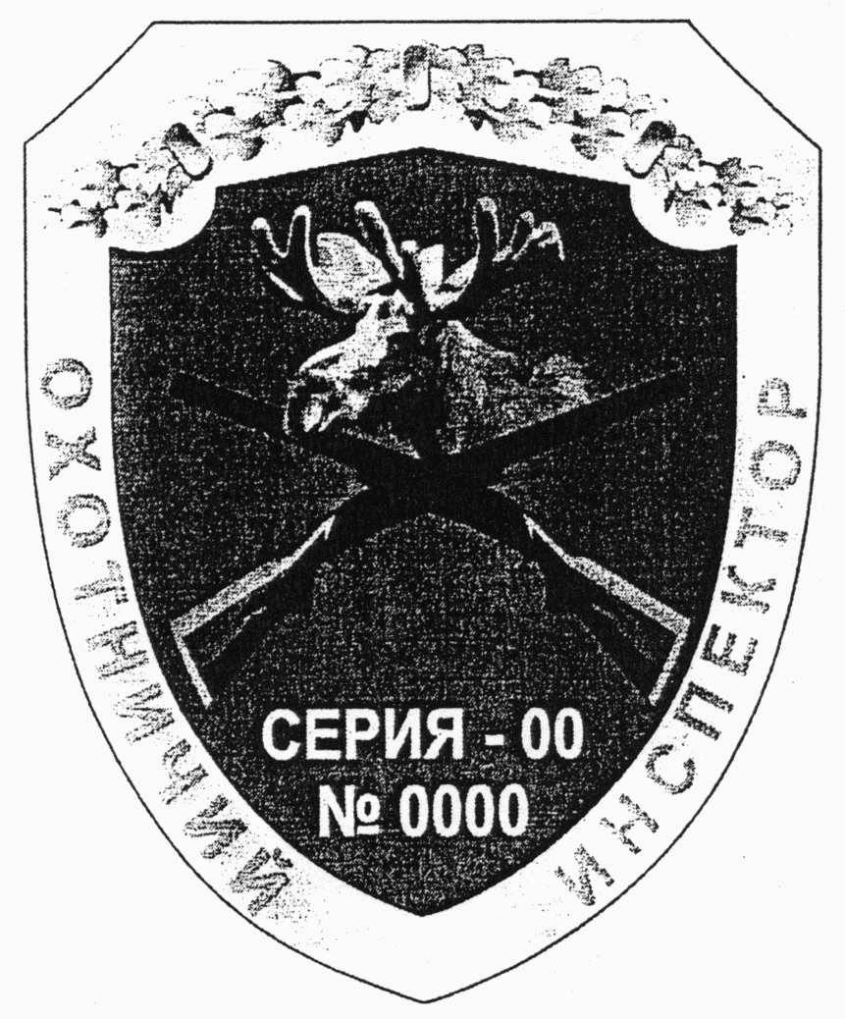

--------------------------------
<1> Нагрудный знак производственного охотничьего инспектора изготавливается из металлического сплава золотистого цвета и представляет собой треугольный, вытянутый к низу щит с вырезанными верхними углами и золотистой каймой по краю. Поле щита зеленого цвета. Вверху каймы располагаются две перекрещенные дубовые ветви золотисто-зеленого цвета, на правой стороне - надпись красными прямыми литерами: "ОХОТНИЧИЙ", на левой стороне - "ИНСПЕКТОР". В поле щита изображение обращенной вправо головы лося коричневого цвета, ниже изображение скрещенных по диагонали охотничьих ружей коричневого цвета, под ними надпись золотистыми прямыми литерами: "СЕРИЯ - ", ниже надпись - "N".
Размеры нагрудного знака производственного охотничьего инспектора: высота - 85 мм, ширина - 70 мм.
Кайма нагрудного знака производственного охотничьего инспектора шириной от 7 мм до 15 мм.
Размеры поля щита нагрудного знака производственного охотничьего инспектора: высота - 65 мм, ширина - 55 мм.
Все изображения и надписи на нагрудном знаке производственного охотничьего инспектора рельефные.
На оборотной стороне нагрудного знака располагается крепление нагрудного знака - заколка, комбинированная с откидным креплением для пуговицы.

